**山东省政府采购评审劳务报酬支付表**

|  |  |  |  |  |  |  |  |  |
| --- | --- | --- | --- | --- | --- | --- | --- | --- |
| 项目编号 | SDGP371000000202402000467 | | 项目名称 | 医疗设备项目 | | | 分包数量 | 3个 |
| 采购人 | 威海市中心医院 | | 釆购代理机构 | 山东信一项目管理集团有限公司 | | | | |
| 预算金额（元） | 第A包：34,000.00  第C包：9,000.00 | 中标（成交）  金额（元） | 第A包：32700.00  第C包：8500.00 | | 评审地点 | 评审室E（5人）（） | | |
| 评审时间 | 2024年12月27日09时00分 至 2024年12月27日10时34分 | | | | | | | |

|  |  |  |  |  |  |  |  |  |  |
| --- | --- | --- | --- | --- | --- | --- | --- | --- | --- |
| 评审专家姓名及身份证号 | 开户银行及账号 | 评审劳务报酬（元） | 误工补偿(元） | 住宿费(元） | 城市间交通费（元） | 扣减(元） | 支付金额（元） | 评审专家确认签字 | 备注 |
| 楚庆速 | *** | 400 | 0 | 0 | 0 | 0 | 400 |  | 威海市公共资源交易中心 |
| 吕以波 | *** | 400 | 0 | 0 | 180 | 0 | 580 |  | 威海市公共资源交易中心 |
| 刘海波 | *** | 400 | 0 | 0 | 0 | 0 | 400 |  | 威海市公共资源交易中心 |
| 武国良 | *** | 400 | 0 | 0 | 180 | 0 | 580 |  | 威海市公共资源交易中心 |
| **合计** | | **1600** | **0** | **0** | **360** | **0** | **1960** |  |  |
| 采购人代表：王旭日,兰婷 | | | 釆购代理机构项目负责人：于剑英 | | | | 釆购代理机构：山东信一项目管理集团有限公司 | | |

A包：

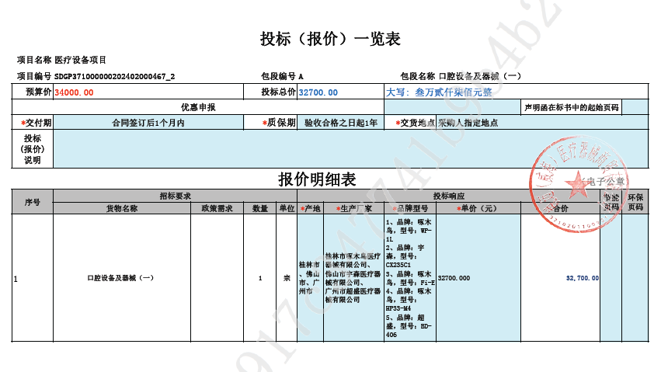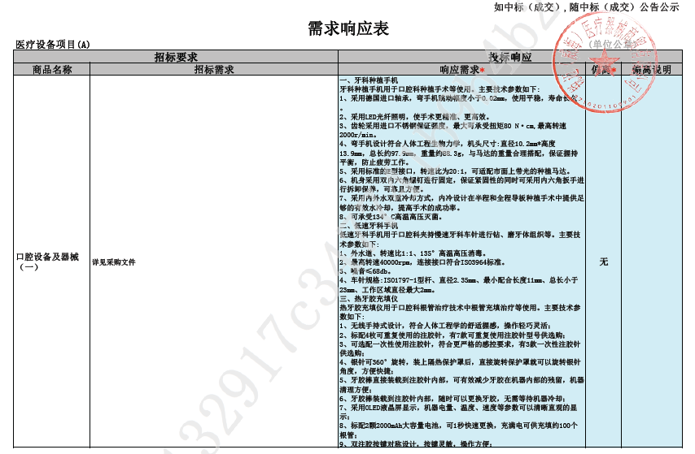

C包：

